UNIVERSITATEA "STEFAN CEL MARE", SUCEAVA
FACULTATEA DE INGINERIE ELECTRICA SI STIINTA CALCULATOARELOR
SPECIALIZAREA CALCULATOARE
AN 2, GRUPA 3122 B

PROIECT DISCIPLINA PIU

Aplicatie Quiz - Test de Evaluare a Cunostintelor
(C# / WPF)

Autor: Ureche Daniel George
Profesor coordonator: s.l dr.ing.Gherman Ovidiu

2026

TEMA PROIECT

Descriere tema
Aplicatia Quiz reprezinta un sistem interactiv de testare a cunostintelor, dezvoltat in limbajul C# utilizand platforma WPF (Windows Presentation Foundation). Aplicatia permite utilizatorilor sa se testeze din diverse domenii academice si de cultura generala, oferind un feedback imediat si un sistem de punctaj transparent.

Optiuni disponibile pentru utilizator:
- Selectarea unui domeniu de cunostinte (Matematica, Informatica, Fizica, Chimie, Geografie, Istorie, Sport, Muzica)
- Alegerea nivelului de dificultate (Usor, Mediu, Greu)
- Parcurgerea unui test cu intrebari afisate in ordine aleatorie
- Vizualizarea scorului final si a nivelului obtinut (Incepator, Intermediar, Avansat)

Optiuni disponibile pentru administrator:
- Adaugarea de categorii noi cu intrebari personalizate (cu raspuns unic sau Adevarat/Fals)
- Modificarea categoriilor existente
- Cautarea categoriilor dupa nume
- Gestionarea jucatorilor (adaugare, modificare, stergere)

De ce ai ales tema?
Tema aplicatiei Quiz a fost aleasa deoarece reprezinta o problema practica si relevanta in domeniul educational, care permite demonstrarea tuturor conceptelor studiate in cadrul disciplinei PIU. Implementarea unui quiz necesita utilizarea conceptelor fundamentale de Programare Orientata pe Obiecte (mostenire, polimorfism, abstractizare, encapsulare), dar si a tehnicilor avansate de dezvoltare WPF precum Data Binding, ObservableCollection si INotifyPropertyChanged.
Totodata, aplicatia are o utilitate practica imediata, putand fi folosita de studenti pentru autoevaluare, de profesori pentru testarea cunostintelor elevilor sau de orice persoana interesata in dezvoltarea personala.

CUPRINS
CAPITOLUL I — Descriere proiect din punct de vedere al utilizatorului ...... 4
CAPITOLUL II — Descriere proiect din punct de vedere al programatorului ...... 10
CAPITOLUL III — Dezvoltari ulterioare ...... 18
BIBLIOGRAFIE ...... 20

CAPITOLUL I

Descriere proiect din punct de vedere al utilizatorului
Aplicatia Quiz este o aplicatie desktop moderna, dezvoltata cu tehnologia WPF, care ofera o interfata grafica prietenoasa si intuitiva. La lansarea aplicatiei, utilizatorul este intampinat de o fereastra principala cu un meniu lateral elegant, de unde poate naviga catre toate functionalitatile disponibile.

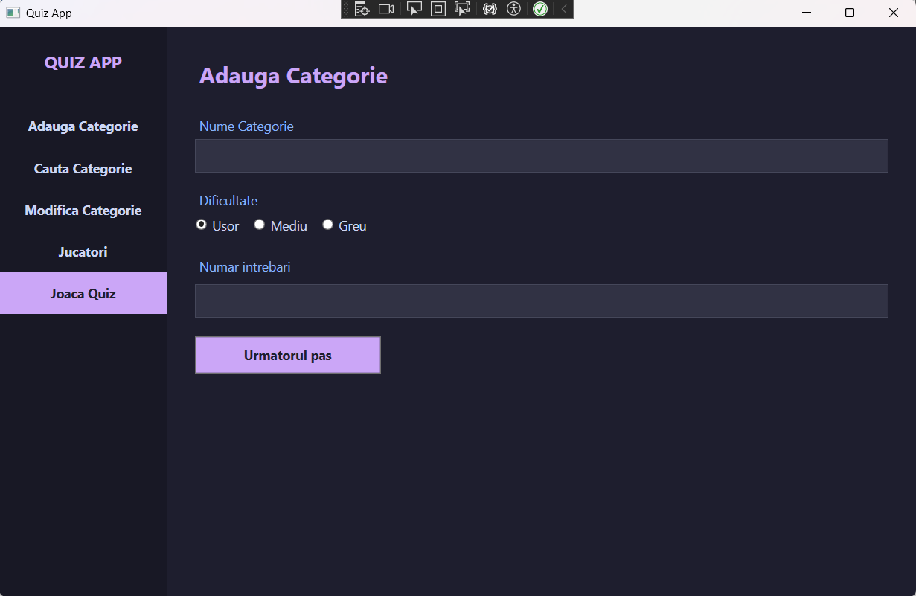

Interfata principala este impartita in doua zone principale:
- Meniu lateral (stanga) - contine butoanele de navigare catre toate sectiunile aplicatiei
- Zona de continut (dreapta) - afiseaza continutul sectiunii selectate

1.1 Meniul principal
Meniul lateral contine urmatoarele optiuni de navigare:

Optiune meniu | Descriere
Adauga Categorie | Permite crearea unei categorii noi cu intrebari personalizate pas cu pas
Cauta Categorie | Permite cautarea unei categorii existente dupa numele acesteia
Modifica Categorie | Permite editarea numelui si dificultatii unei categorii existente
Jucatori | Gestionarea listei de jucatori (CRUD complet)
Joaca Quiz | Pornirea unui test de cunostinte dintr-o categorie aleasa

1.2 Adaugare Categorie
Sectiunea de adaugare a categoriilor permite utilizatorului sa creeze categorii de quiz personalizate cu propriile intrebari. Procesul este ghidat pas cu pas pentru o experienta cat mai intuitiva.

Pasul 1 - Date generale categorie
In primul pas, utilizatorul completeaza informatiile de baza ale categoriei:
- Numele categoriei (obligatoriu, maximum 20 de caractere)
- Dificultatea - selectata prin butoane RadioButton: Usor, Mediu sau Greu
- Numarul de intrebari dorit (intre 1 si 20)



Sistemul de validare verifica datele introduse si afiseaza mesaje de eroare clare in cazul introducerii unor date invalide. Eticheta campului invalid isi schimba culoarea in rosu, iar sub camp apare un mesaj descriptiv.

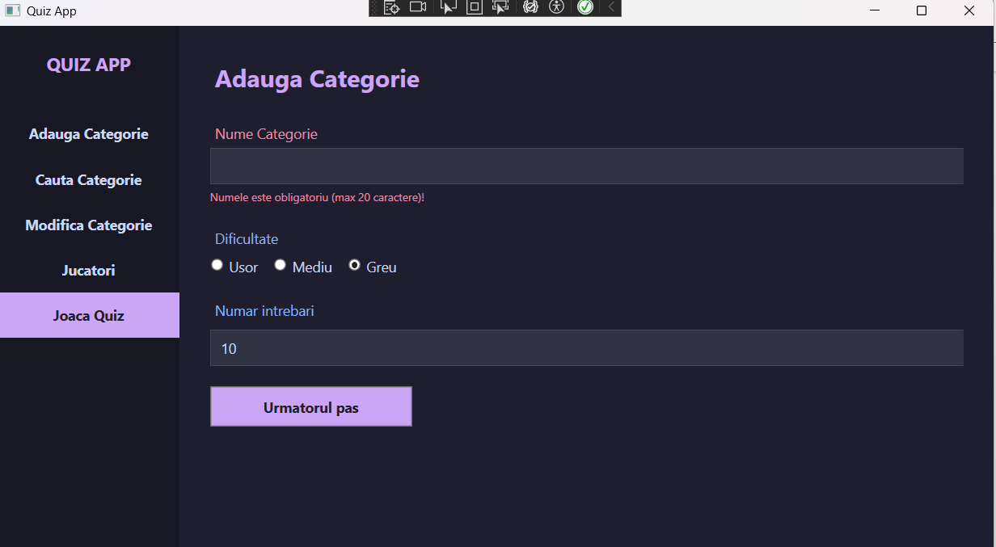

Pasul 2 - Adaugare intrebari
In cel de-al doilea pas, utilizatorul adauga intrebarile una cate una. Pentru fiecare intrebare se poate alege:
- Tipul intrebarii: Raspuns unic (cu 2, 3 sau 4 variante) sau Adevarat/Fals
- Textul intrebarii
- Variantele de raspuns (pentru intrebarea cu raspuns unic)
- Raspunsul corect (marcat prin RadioButton)
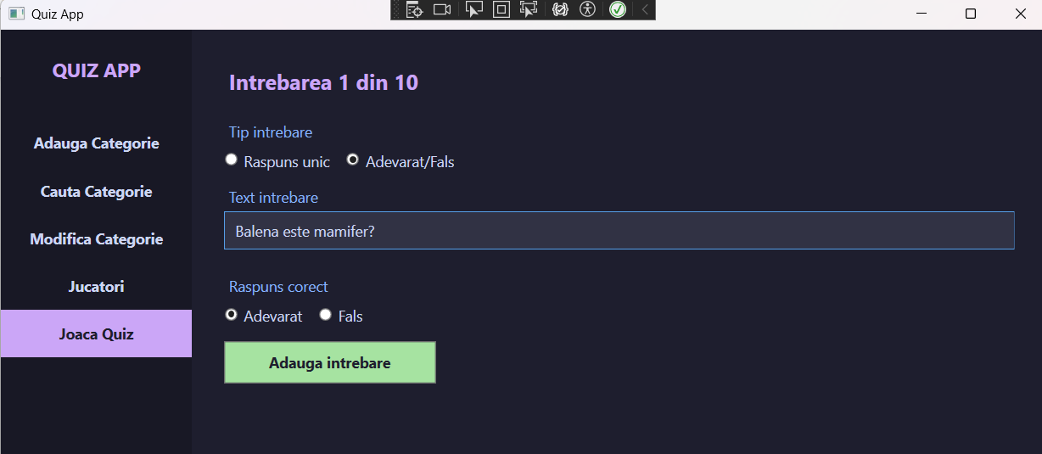

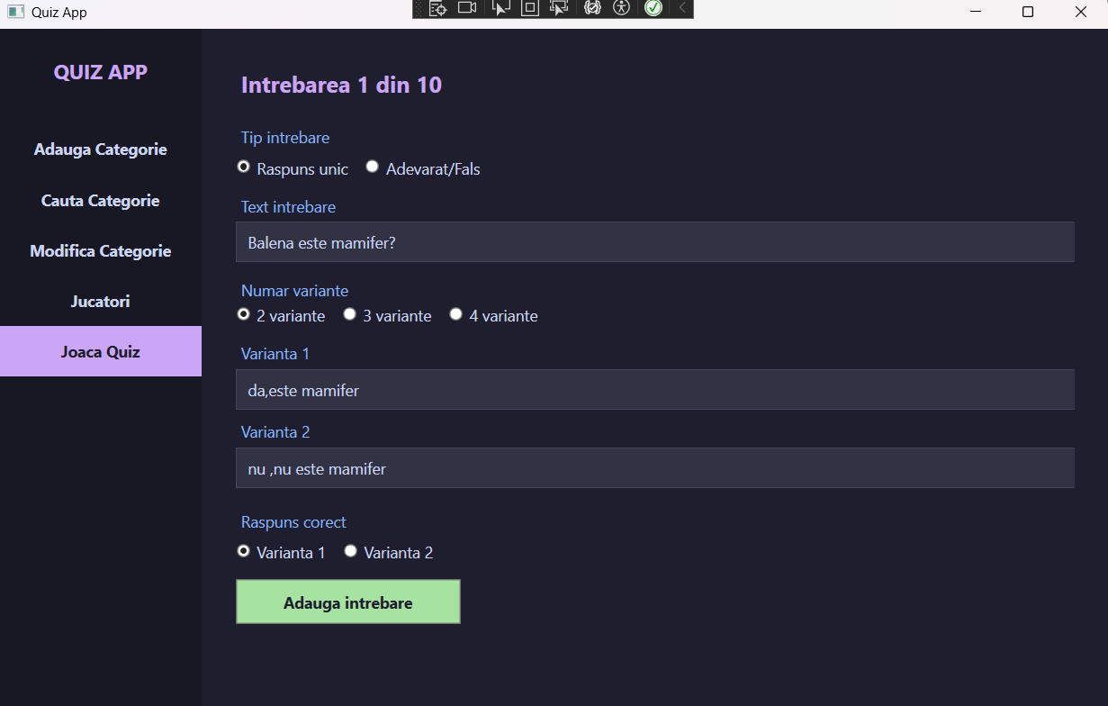

Progresul este afisat in titlul sectiunii (ex: Intrebarea 1 din 10), oferind utilizatorului o imagine clara asupra stadiului completarii.

Pasul 3 - Confirmare
La finalizarea tuturor intrebarilor, se afiseaza un sumar al categoriei create: numele, dificultatea si numarul de intrebari. Utilizatorul poate apasa butonul Adauga alta categorie pentru a reincepe procesul.

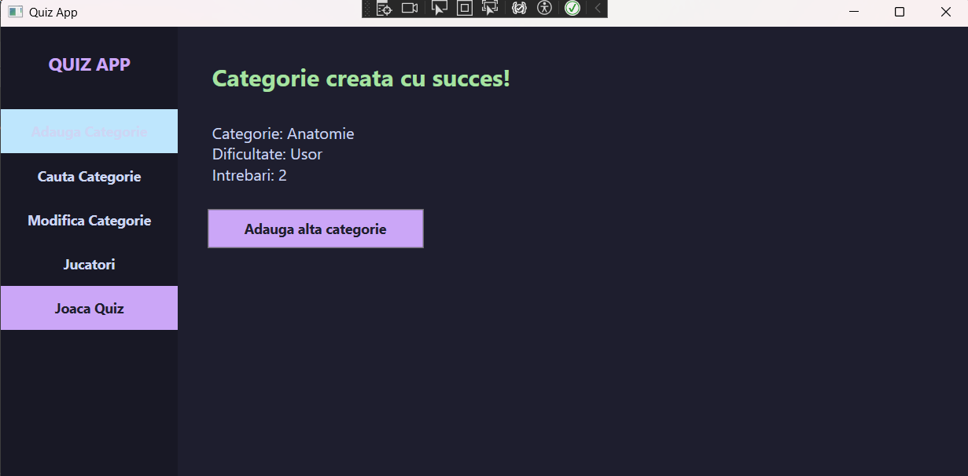

1.3 Cautare Categorie
Sectiunea de cautare permite utilizatorului sa gaseasca rapid o categorie dupa numele sau. Cautarea este flexibila, functionand si cu fragmente de text (de exemplu, cautand 'Geo' vor fi afisate toate categoriile care contin acest sir de caractere in nume).

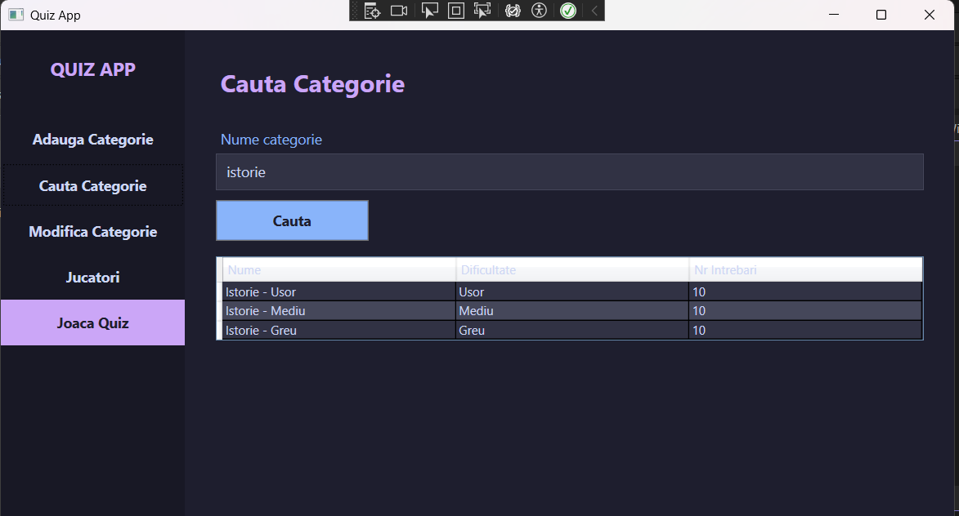

Rezultatele sunt afisate intr-un tabel (DataGrid) cu urmatoarele coloane:
- Nume - numele categoriei
- Dificultate - nivelul de dificultate (Usor, Mediu, Greu)
- Nr Intrebari - numarul de intrebari din categorie

Daca nu se gaseste nicio categorie cu textul introdus, se afiseaza un mesaj de eroare in rosu: 'Categoria nu a fost gasita!'

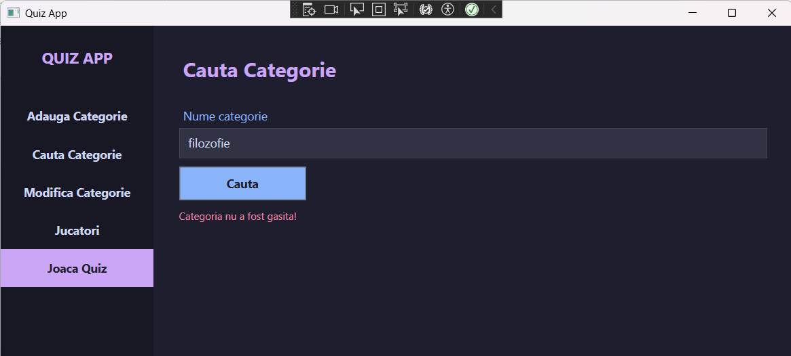

1.4 Modificare Categorie
Sectiunea de modificare permite editarea categoriilor existente. Interfata contine:
- Un ComboBox pentru selectarea categoriei de modificat
- Un ListBox care afiseaza automat intrebarile categoriei selectate
- Campuri pentru modificarea numelui si dificultatii
- Butonul Modifica pentru salvarea modificarilor

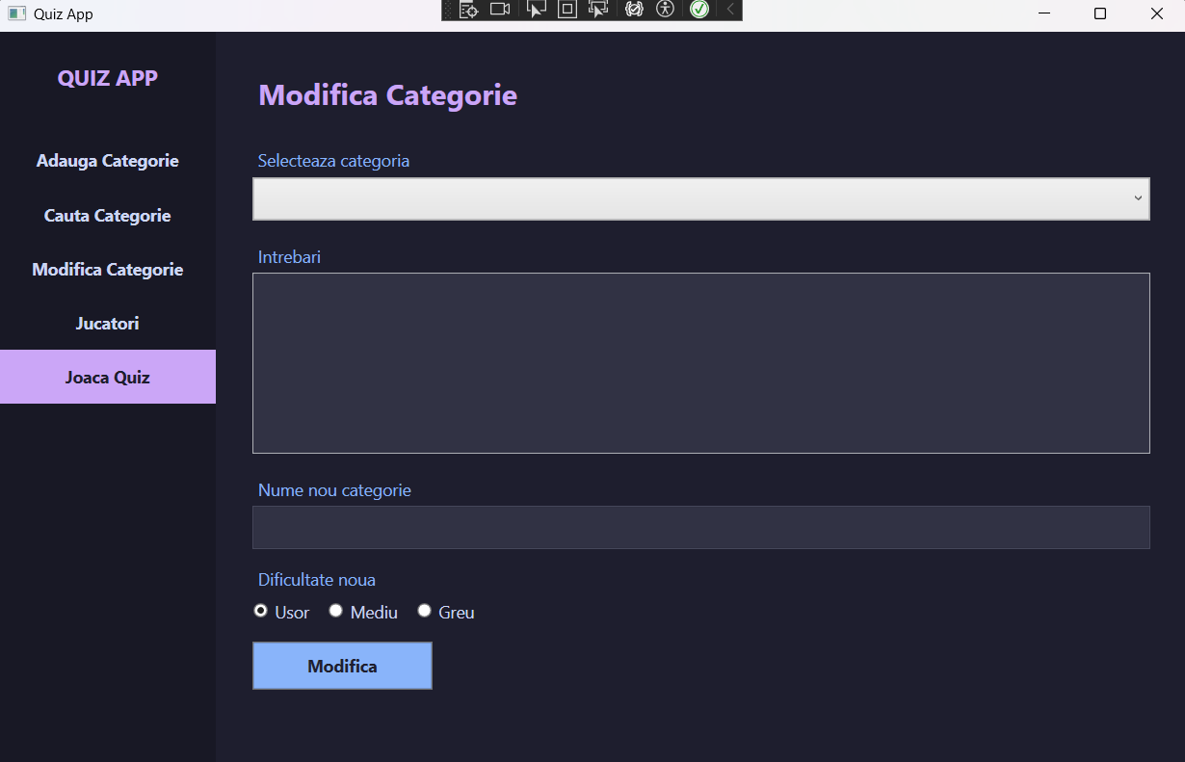

La selectarea unei categorii din ComboBox, campurile se populeaza automat cu datele curente ale categoriei, iar intrebarile sunt afisate in ListBox. Modificarile sunt salvate atat in memorie cat si in fisierul text local (categorii.txt).

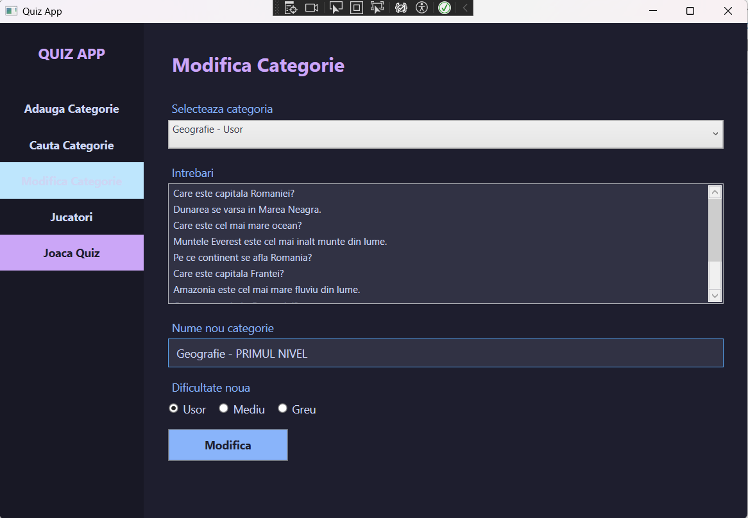

1.5 Gestiune Jucatori
Sectiunea de gestiune a jucatorilor ofera operatii CRUD complete (Create, Read, Update, Delete) pentru gestionarea listei de jucatori inregistrati.

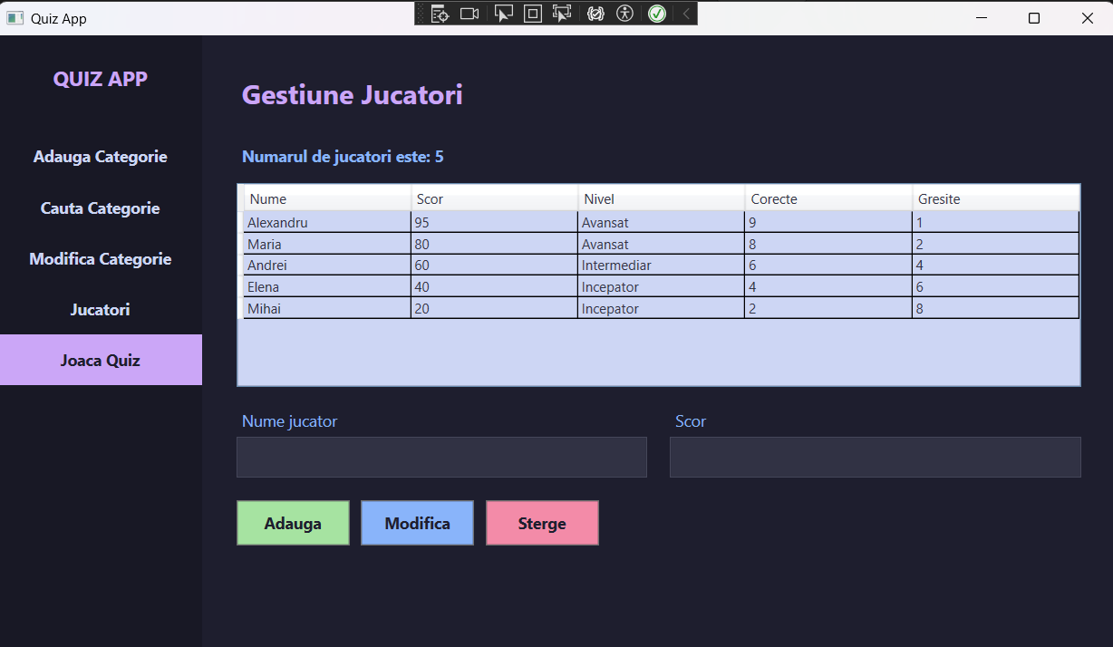

In partea de sus a sectiunii se afiseaza numarul total de jucatori (actualizat automat prin Binding WPF). DataGrid-ul afiseaza urmatoarele informatii pentru fiecare jucator:

Coloana | Descriere
Nume | Numele jucatorului
Scor | Scorul obtinut (0-100)
Nivel | Nivelul determinat automat: Incepator (0-49), Intermediar (50-79), Avansat (80-100)
Corecte | Numarul de raspunsuri corecte
Gresite | Numarul de raspunsuri gresite

Adaugare jucator
Pentru adaugarea unui jucator nou, utilizatorul introduce numele si scorul. Scorul trebuie sa fie un multiplu de 10 intre 0 si 90. Sistemul calculeaza automat nivelul, numarul de raspunsuri corecte si gresite, si afiseaza un mesaj de confirmare.

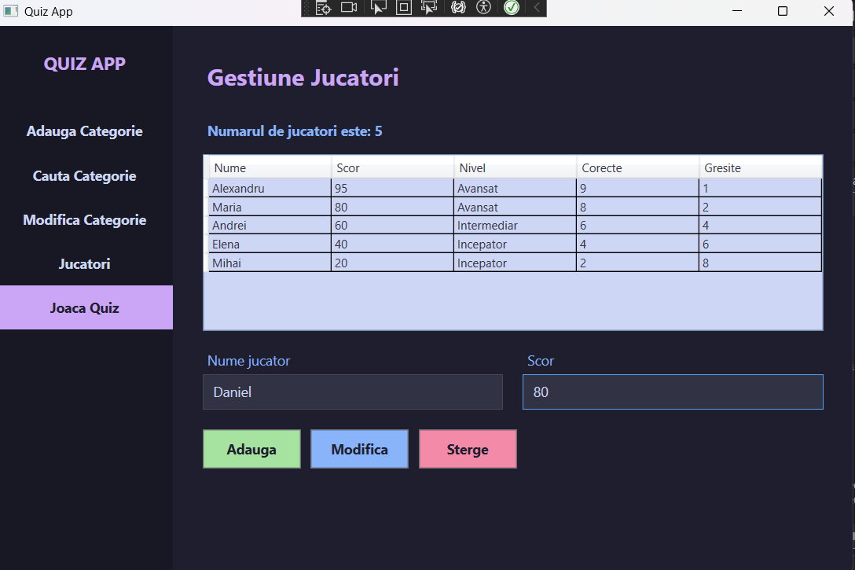

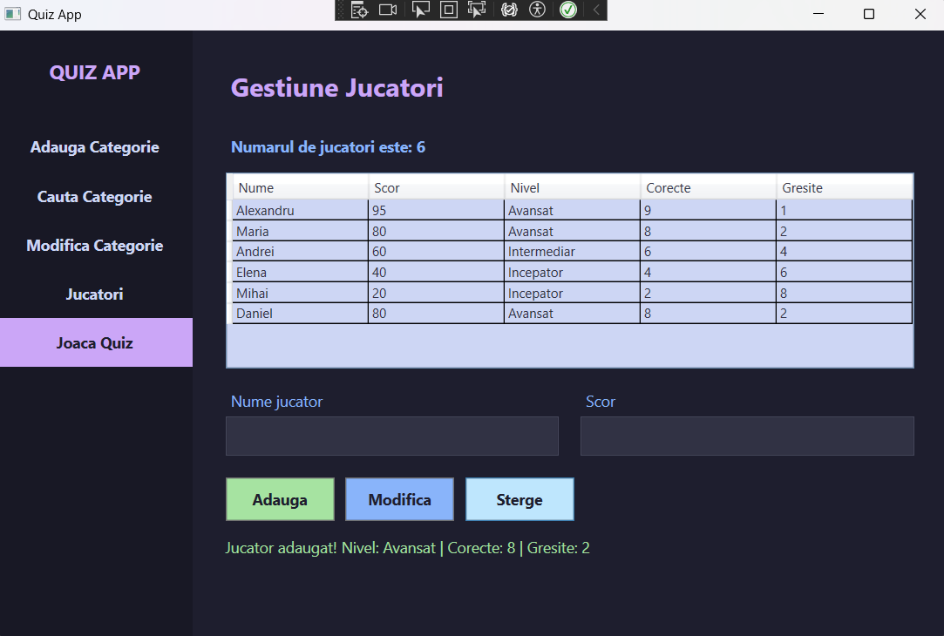

Modificare jucator
Selectand un jucator din DataGrid, campurile se completeaza automat cu datele acestuia (demonstrand Binding-ul TwoWay). Utilizatorul poate modifica datele si apasa butonul Modifica pentru salvare.

Stergere jucator
Selectand un jucator si apasand butonul Sterge, jucatorul este eliminat din lista. Numarul total de jucatori se actualizeaza automat datorita ObservableCollection.

1.6 Joaca Quiz
Sectiunea principala a aplicatiei permite utilizatorului sa sustina un test de cunostinte. Utilizatorul selecteaza o categorie din lista si isi introduce numele, apoi apasa butonul Incepe Quiz-ul!

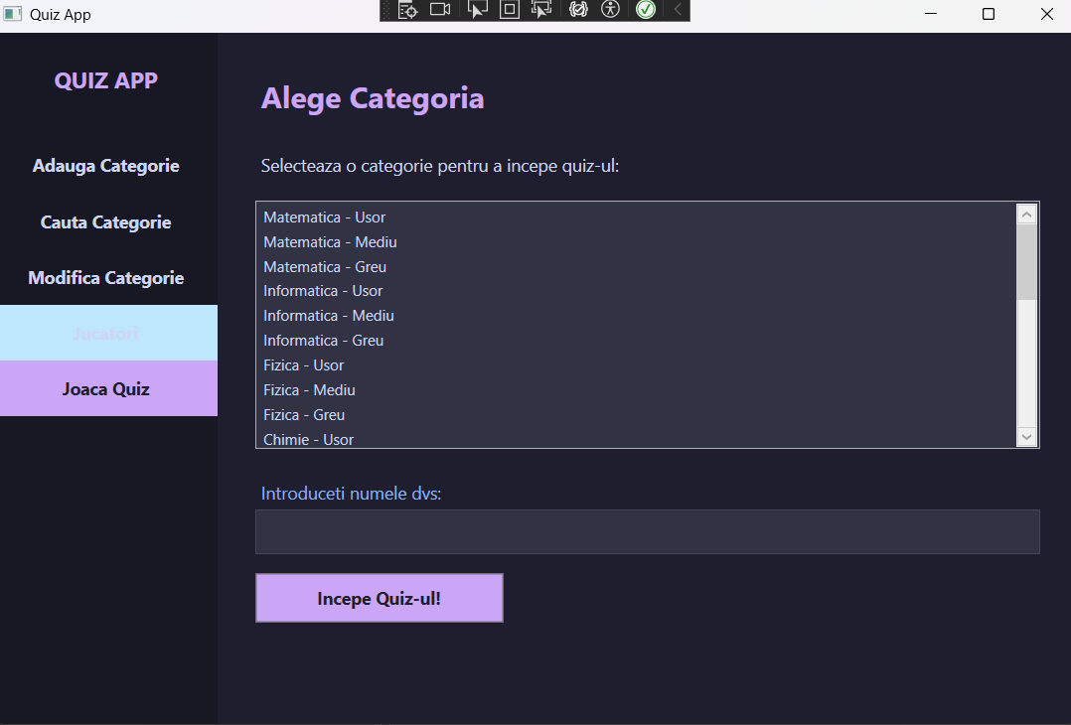

Se deschide o fereastra noua dedicata quiz-ului, care afiseaza:
- Numele categoriei si progresul (ex: Intrebarea 3 din 10)
- Textul intrebarii curente
- Variantele de raspuns sub forma de butoane RadioButton
- Butonul Urmatoarea intrebare

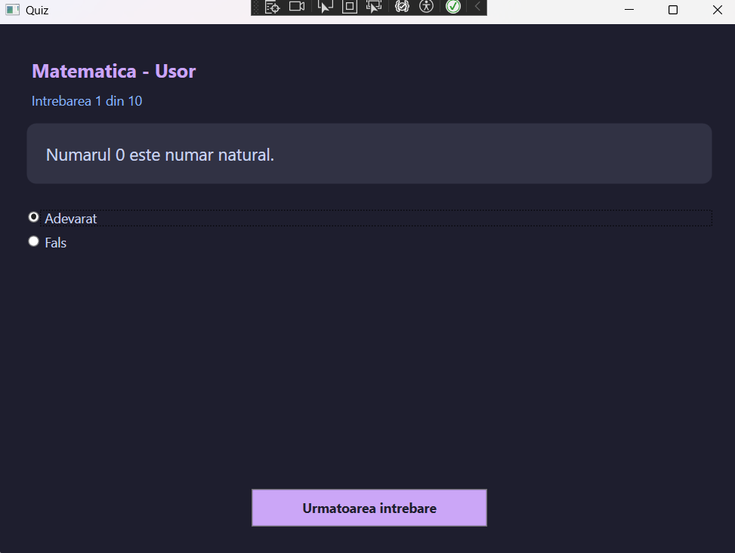

Dupa selectarea unui raspuns si apasarea butonului, utilizatorul primeste feedback imediat:
- Raspuns corect - mesaj verde: 'Raspuns corect! checkmark'
- Raspuns gresit - mesaj rosu: 'Raspuns gresit! X'

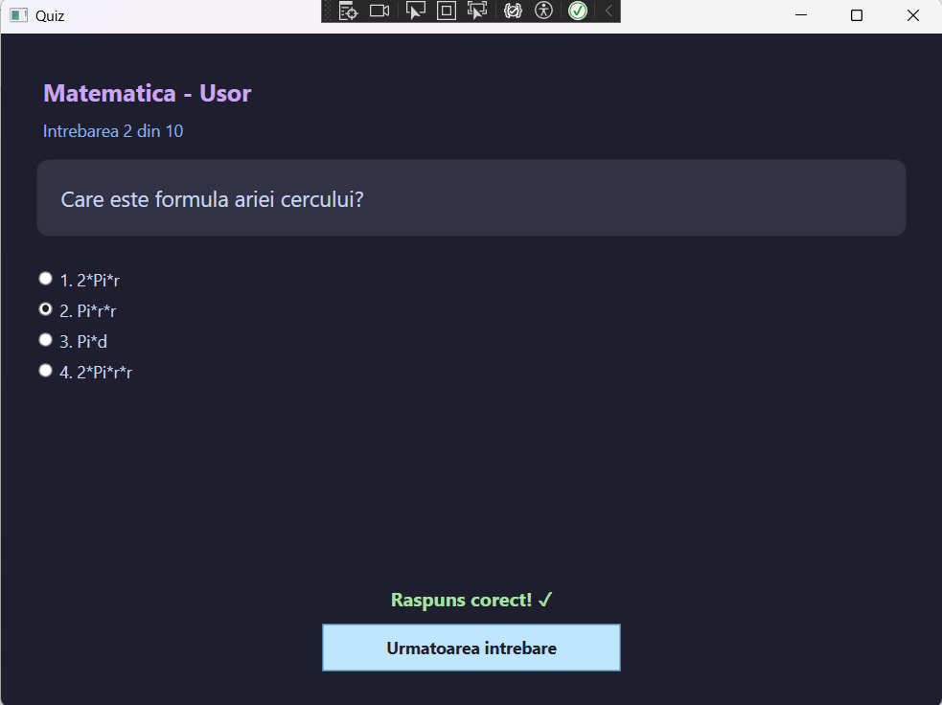
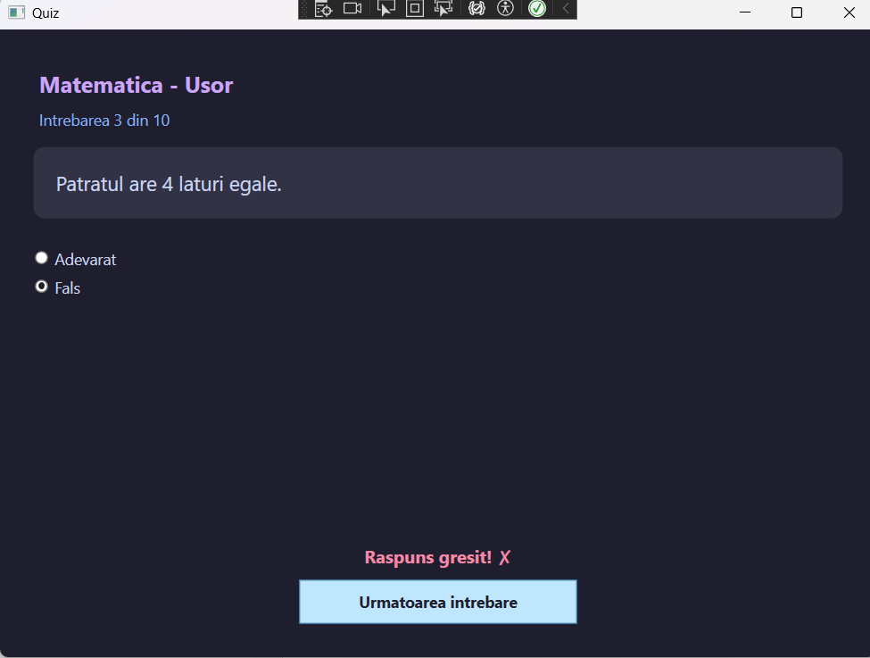

Intrebarile sunt afisate in ordine aleatorie la fiecare sesiune, prevenind memorizarea ordinii. La finalizarea tuturor intrebarilor, se afiseaza ecranul final cu rezultatele complete:

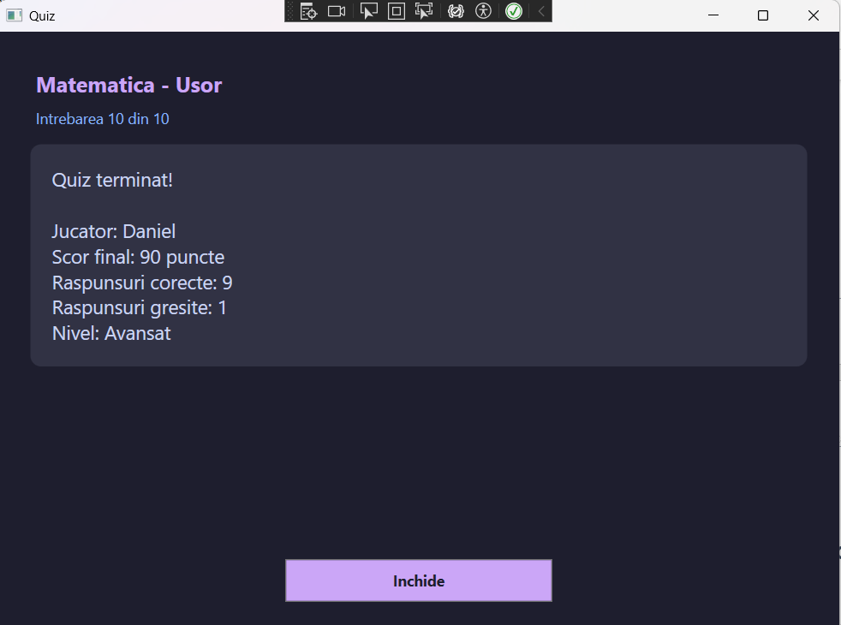

Scorul maxim posibil este intotdeauna 100 de puncte, indiferent de numarul de intrebari din categorie. Punctele per intrebare se calculeaza automat ca 100 / numarul de intrebari.

CAPITOLUL II

Descriere proiect din punct de vedere al programatorului

2.1 Arhitectura aplicatiei
Aplicatia este structurata pe 3 niveluri (layers), fiecare implementat ca un proiect separat in solutia Visual Studio:

Proiect | Tip | Responsabilitate
Modele | Class Library | Clasele de date: Intrebare, Categorie, Jucator, enumerari
GestionarDate | Class Library | Operatii I/O: citire/scriere fisiere text, interfata IStocareDate
ProiectQuizWPF | WPF Application | Interfata grafica: ferestre, controale, evenimente, Binding

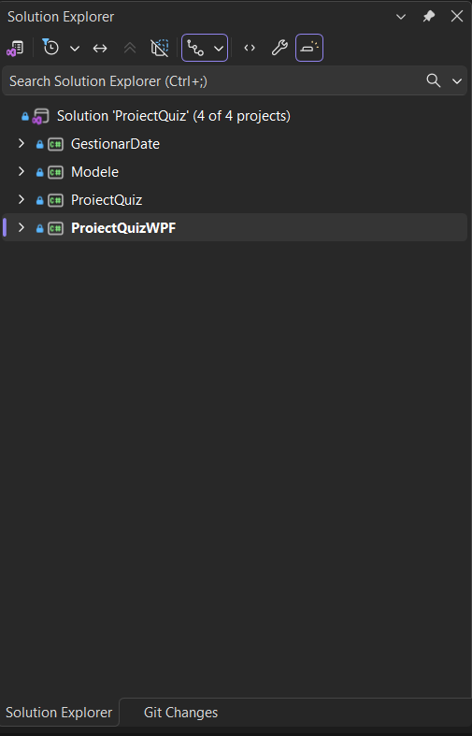

Aceasta separare respecta principiul Separation of Concerns: logica de date este complet independenta de interfata grafica, iar operatiile cu fisiere sunt izolate intr-un nivel dedicat.

2.2 Diagrama de clase
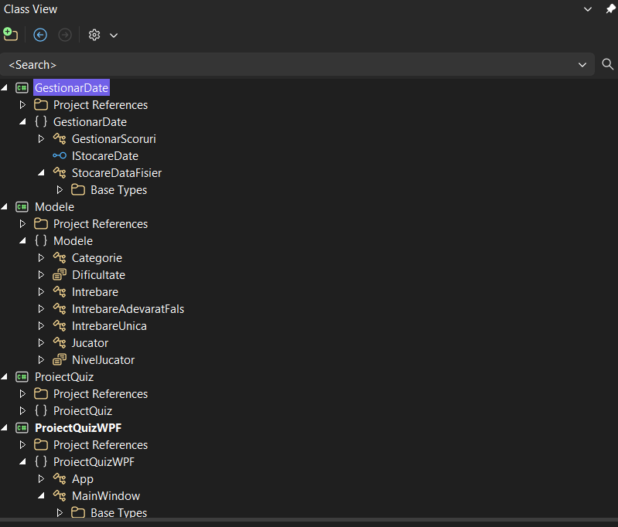

Ierarhia claselor reflecta principiile OOP aplicata in proiect. Clasa abstracta Intrebare reprezinta modelul de baza, din care deriva doua implementari concrete.

2.3 Descrierea claselor

Clasa abstracta Intrebare (proiectul Modele)
Clasa abstracta Intrebare reprezinta modelul de baza pentru orice tip de intrebare din quiz. Nu poate fi instantiata direct, obligand programatorul sa creeze clase derivate concrete.

- Text (string) - enuntul intrebarii
- CaleImagine (string?) - calea catre o imagine optionala asociata intrebarii
- Puncte (int) - valoarea intrebarii in puncte
- VerificaRaspuns(string) - metoda abstracta implementata diferit in fiecare subclasa

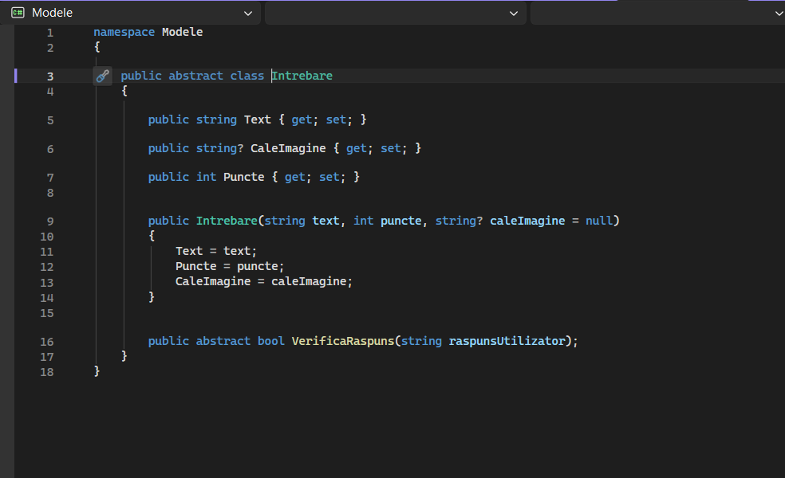

Clasa IntrebareUnica : Intrebare
Implementeaza intrebarile cu o singura varianta corecta din mai multe optiuni. Suprascrie metoda VerificaRaspuns verificand daca indexul raspunsului selectat de utilizator corespunde indexului raspunsului corect.

- Variante (List<string>) - lista variantelor de raspuns posibile
- IndexRaspunsCorect (int) - indexul variantei corecte in lista

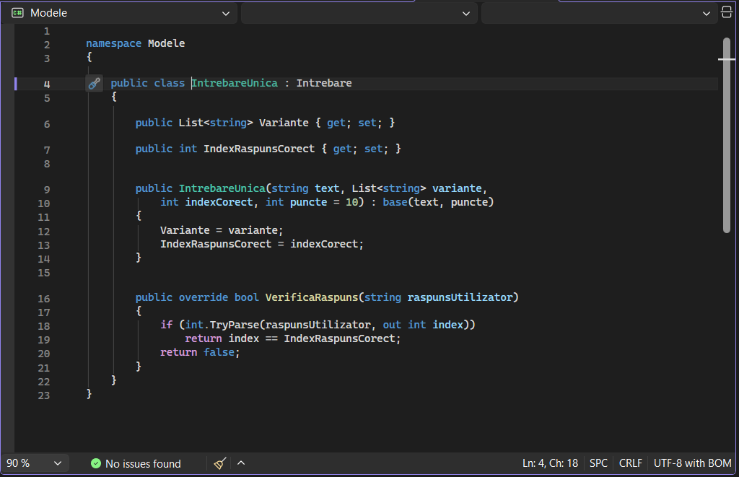

Clasa IntrebareAdevaratFals : Intrebare
Implementeaza intrebarile de tip Adevarat/Fals. Utilizatorul raspunde cu 'a' (adevarat) sau 'f' (fals), iar metoda VerificaRaspuns compara cu valoarea booleana corecta.

- Raspuns (bool) - true pentru Adevarat, false pentru Fals

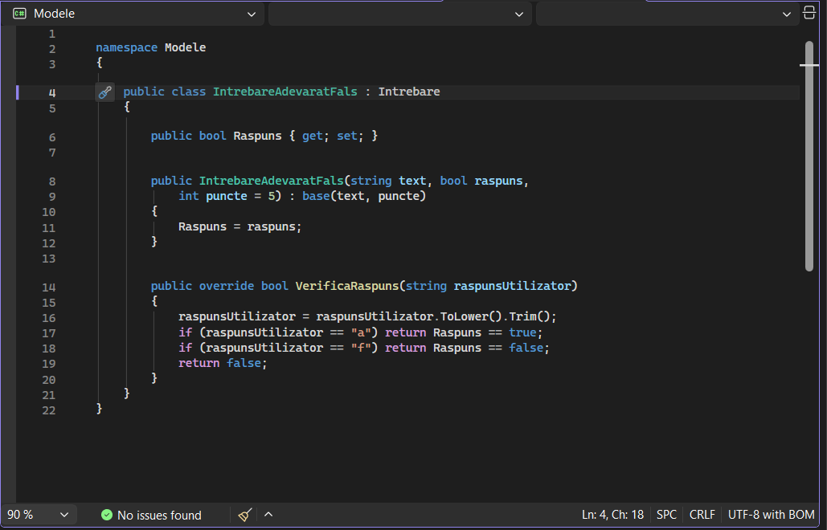

Clasa Categorie
Grupeaza intrebarile dintr-un anumit domeniu si nivel de dificultate. Contine metode LINQ pentru cautare si filtrare.

- Nume (string) - numele categoriei
- Dificultate (enum Dificultate) - Usor, Mediu sau Greu
- Intrebari (List<Intrebare>) - colectia de intrebari
- PunctePerIntrebare (int) - proprietate calculata: 100 / Intrebari.Count
- AdaugaIntrebare(Intrebare) - adauga o intrebare in colectie
- CautaIntrebari(string) - cauta intrebari dupa text (LINQ .Where())
- GetIntrebariDupaPuncte(int) - filtreaza intrebari dupa punctaj (LINQ .Where())

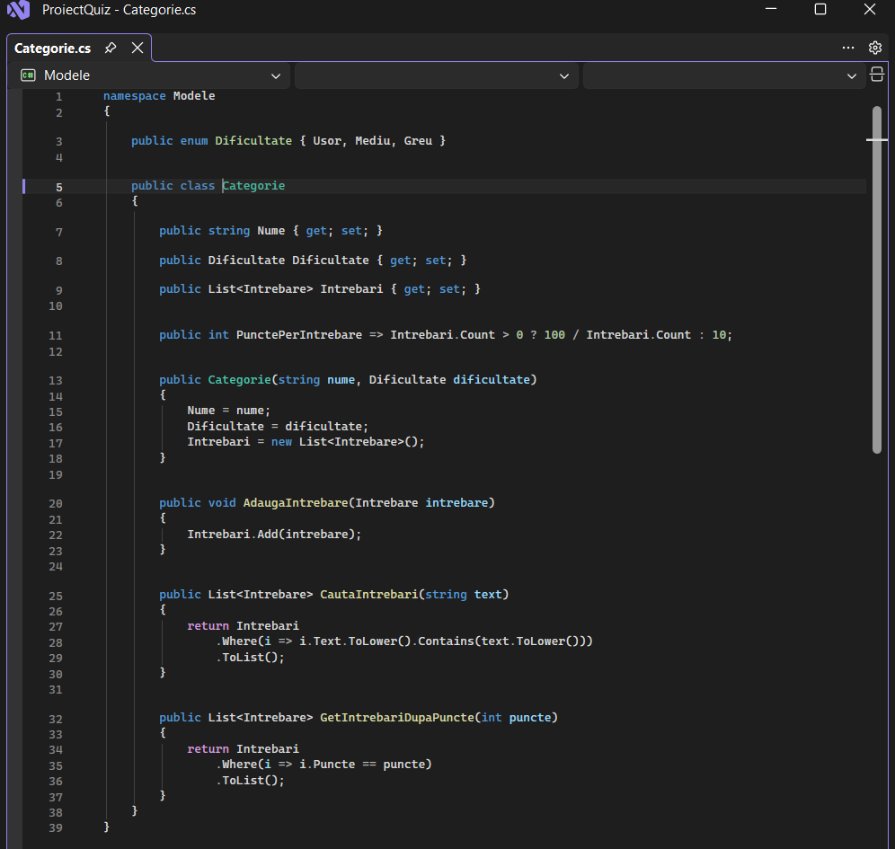

Clasa Jucator (implementeaza INotifyPropertyChanged)
Reprezinta un jucator inregistrat. Implementeaza interfata INotifyPropertyChanged pentru a permite actualizarea automata a interfetei grafice prin mecanismul de Data Binding WPF.

- Nume (string) - cu notificare PropertyChanged
- Scor (int) - cu notificare PropertyChanged
- RaspunsuriCorecte (int) - numarul de raspunsuri corecte
- RaspunsuriGresite (int) - numarul de raspunsuri gresite
- Nivel (enum NivelJucator) - Incepator, Intermediar sau Avansat
- AdaugaPuncte(int) - adauga puncte si recalculeaza nivelul
- RaspunsGresit() - incrementeaza contorul de raspunsuri gresite
- ActualizeazaNivel() - seteaza nivelul in functie de scor

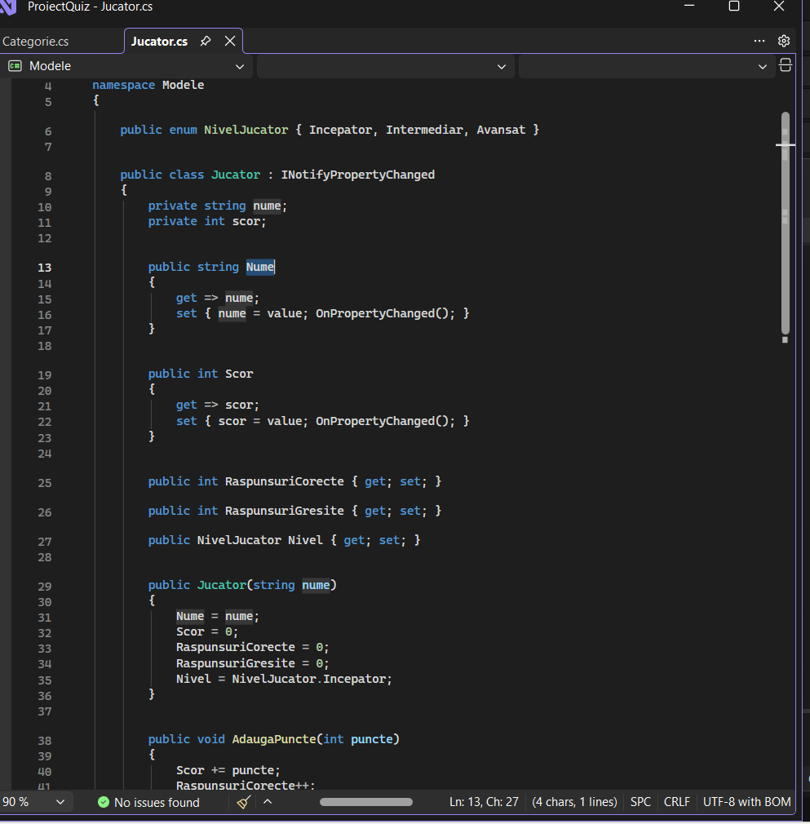
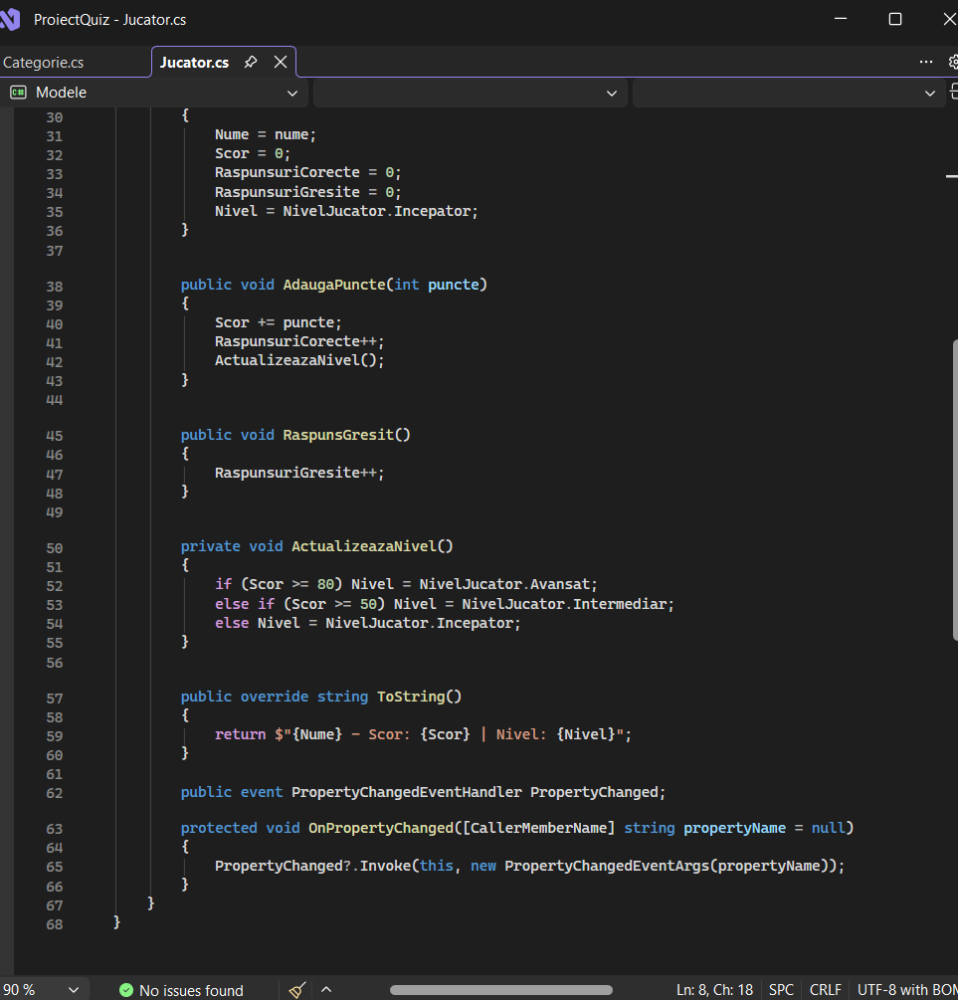

Enumerarile
Aplicatia foloseste 2 enumerari pentru a reprezenta valori constante cu nume sugestive:
- Dificultate: Usor, Mediu, Greu - folosita in clasa Categorie
- NivelJucator: Incepator, Intermediar, Avansat - folosita in clasa Jucator

2.4 Nivelul GestionarDate

Interfata IStocareDate
Defineste contractul pe care orice clasa de stocare trebuie sa il respecte. Acest design permite schimbarea implementarii (de exemplu, de la fisiere text la baze de date) fara a modifica restul aplicatiei.

- SalveazaCategorie(Categorie) - salveaza o categorie in stocare
- GetCategorii() - returneaza lista categoriilor din stocare
- SalveazaJucator(Jucator) - salveaza un jucator in stocare
- GetJucatori() - returneaza lista jucatorilor din stocare

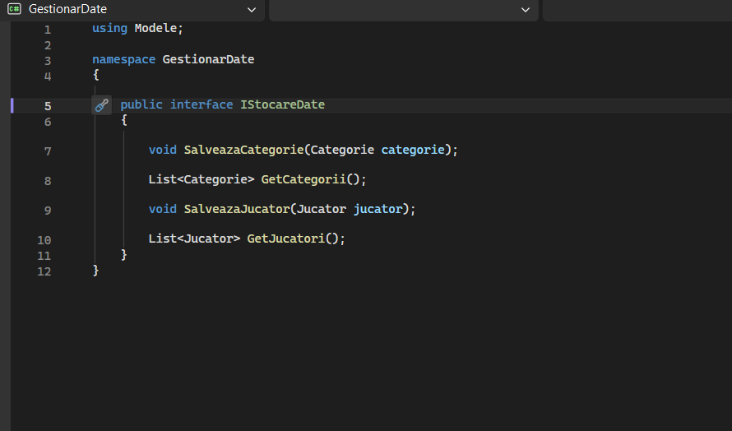

Clasa StocareDataFisier : IStocareDate
Implementarea concreta a interfetei IStocareDate care foloseste fisiere text locale pentru persistenta datelor. Datele sunt stocate in format delimittat, folosind caracterul '|' ca separator principal si ';' ca separator secundar pentru variantele de raspuns.

Format fisier categorii.txt:
NumeCategorie|Dificultate|TipIntrebare|TextIntrebare|Puncte|IndexCorect|Variante
Geografie|Usor|Unica|Care este capitala Frantei?|10|1|Londra;Paris;Berlin;Roma
Geografie|Usor|AdevaratFals|Dunarea se varsa in Marea Neagra.|10|True

Format fisier jucatori.txt:
Nume|Scor|Nivel|RaspunsuriCorecte|RaspunsuriGresite
Alexandru|95|Avansat|9|1

- SalveazaCategorie(Categorie) - adauga intrebarile categoriei la sfarsitul fisierului (append mode)
- SalveazaToateCategoriile(List<Categorie>) - rescrie complet fisierul (folosit la modificare)
- GetCategorii() - citeste fisierul linie cu linie si reconstruieste obiectele
- SalveazaJucator(Jucator) - adauga jucatorul in fisier
- GetJucatori() - citeste jucatorii si ii sorteaza descrescator dupa scor (LINQ .OrderByDescending())

2.5 Sectiuni de cod deosebite

Polimorfism - metoda VerificaRaspuns
Cel mai relevant exemplu de polimorfism din aplicatie este metoda VerificaRaspuns, declarata abstracta in clasa de baza Intrebare si implementata diferit in fiecare subclasa. In fereastra de quiz, metoda este apelata uniform, fara a cunoaste tipul concret al intrebarii:

bool corect = intrebare.VerificaRaspuns(selectat.Tag.ToString());

Implementarea in IntrebareUnica verifica daca indexul ales corespunde indexului corect, in timp ce implementarea in IntrebareAdevaratFals compara cu valoarea booleana.

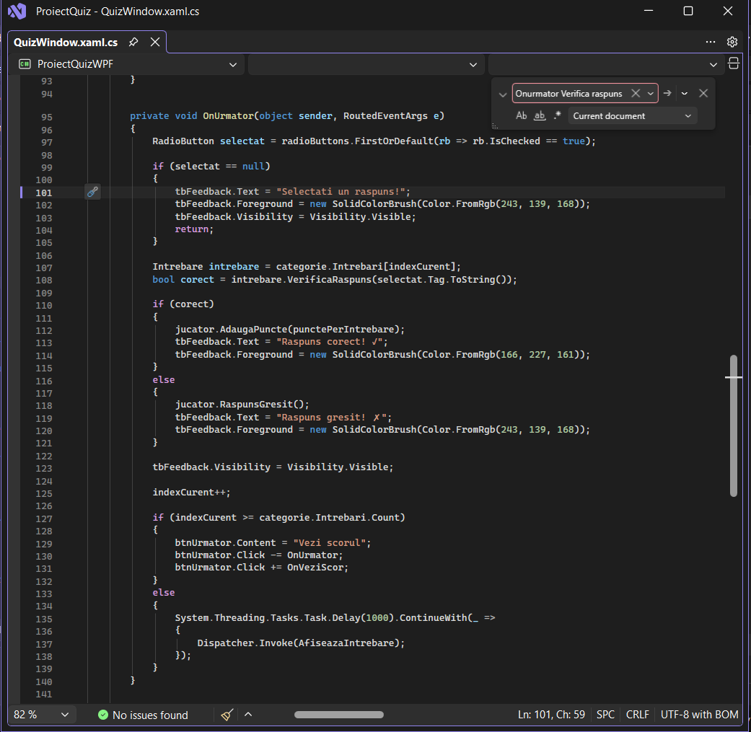

Shuffle intrebari cu LINQ
La inceputul fiecarui quiz, ordinea intrebarilor este randomizata folosind LINQ, prevenind memorizarea ordinii:
var rng = new Random();
this.categorie.Intrebari = categorie.Intrebari
.OrderBy(x => rng.Next())
.ToList();

Punctaj dinamic - scor maxim 100
Indiferent de numarul de intrebari din categorie, scorul maxim posibil este intotdeauna 100 de puncte. Punctele per intrebare se calculeaza automat:
punctePerIntrebare = categorie.Intrebari.Count > 0
? 100 / categorie.Intrebari.Count
: 10;

Astfel, o categorie cu 10 intrebari acorda 10 puncte per intrebare, iar una cu 5 intrebari acorda 20 puncte per intrebare.

Data Binding si ObservableCollection
Aplicatia utilizeaza Data Binding WPF pentru sincronizarea automata intre date si interfata grafica. Cel mai relevant exemplu este afisarea automata a numarului de jucatori:
<Label Content="{Binding ElementName=dgJucatori,
Path=Items.Count,
StringFormat='Numarul de jucatori este: {0}'}" />

Cand un jucator este adaugat sau sters din ObservableCollection, eticheta se actualizeaza automat fara nicio linie de cod suplimentara in code-behind.

Binding-ul TwoWay este folosit pentru campurile de editare a jucatorilor:
Text="{Binding JucatorSelectat.Nume, Mode=TwoWay,
UpdateSourceTrigger=PropertyChanged}"

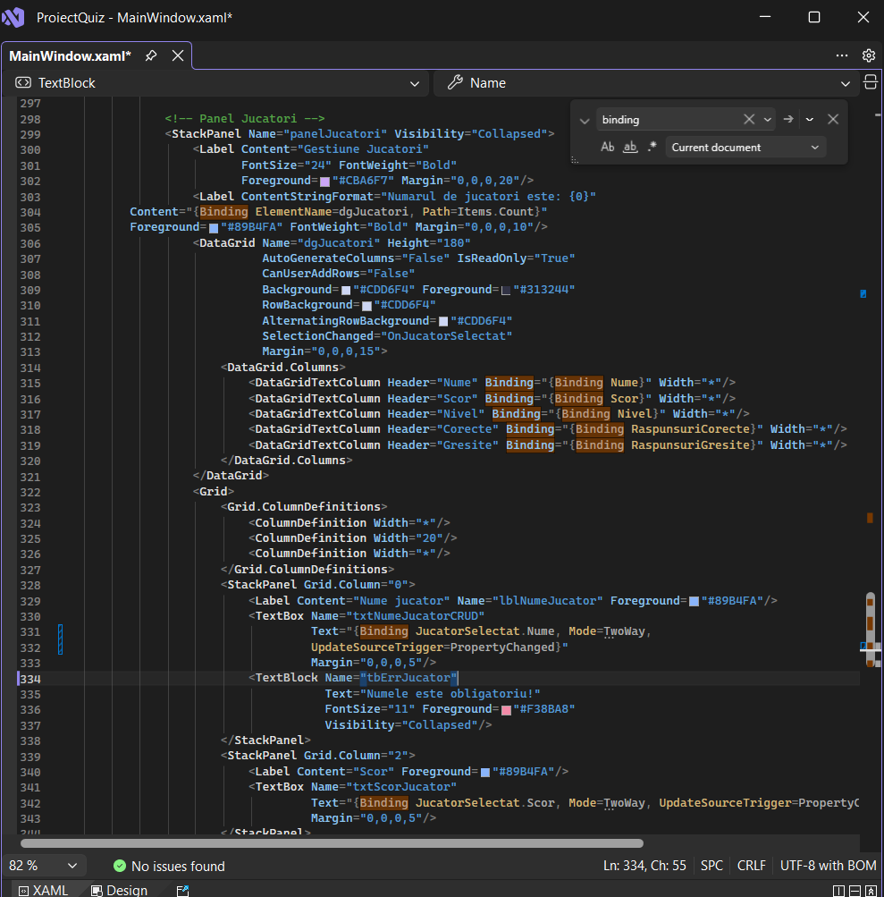

Validarea datelor cu constante
Toate limitele de validare sunt definite ca constante pentru usurarea intretinerii codului:
private const int LUNGIME_MAX_NUME = 20;
private const string FISIER_CATEGORII = "categorii.txt";
private const char SEPARATOR = '|';

Calculul automat al statisticilor jucatorului
La adaugarea unui jucator, nivelul si statisticile se calculeaza automat din scor:
j.RaspunsuriCorecte = scor / 10;
j.RaspunsuriGresite = 10 - j.RaspunsuriCorecte;
if (scor >= 80) j.Nivel = NivelJucator.Avansat;
else if (scor >= 50) j.Nivel = NivelJucator.Intermediar;
else j.Nivel = NivelJucator.Incepator;

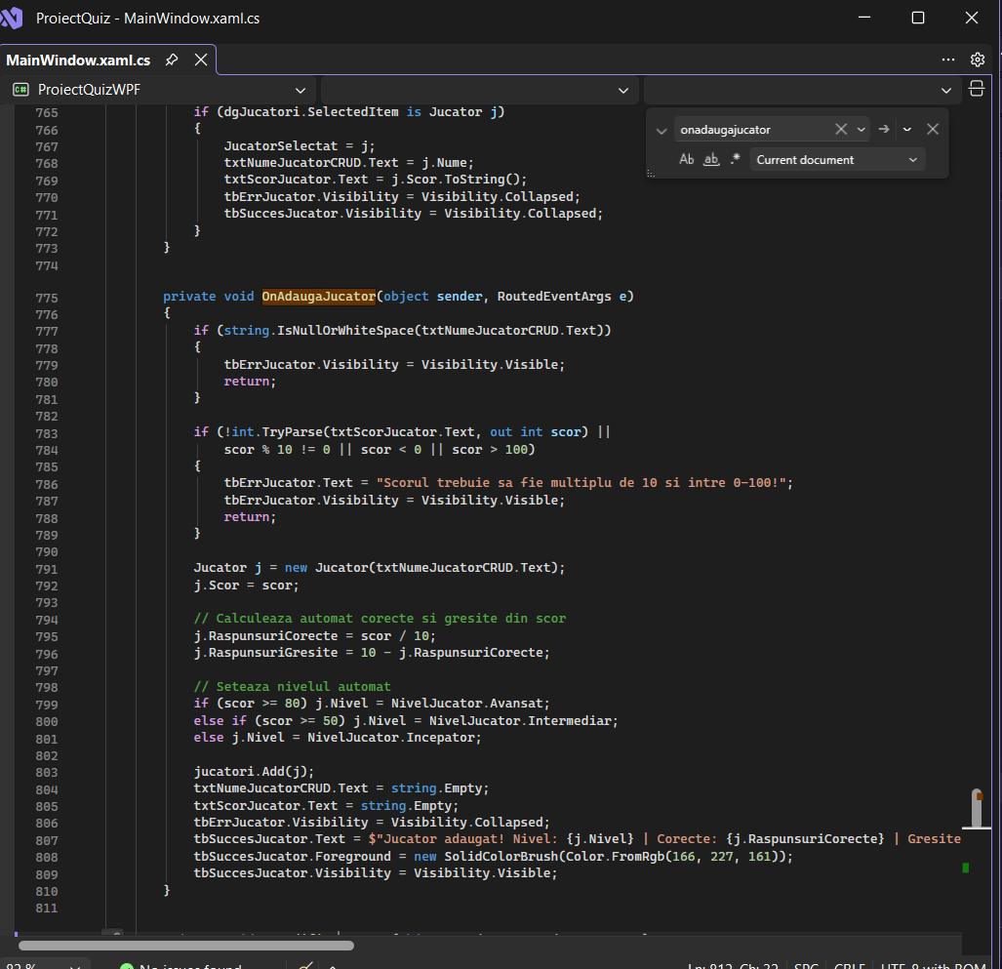

CAPITOLUL III

Dezvoltari ulterioare

3.1 Functionalitati noi care ar fi necesare
Aplicatia actuala ofera o baza solida care poate fi extinsa cu numeroase functionalitati suplimentare:

Timer per intrebare
Adaugarea unui timer vizual (ProgressBar) care numara invers de la 30 de secunde pentru fiecare intrebare. La expirarea timpului, raspunsul este marcat automat ca gresit si se trece la urmatoarea intrebare. Aceasta functionalitate ar creste nivelul de dificultate si ar face aplicatia mai captivanta.

Sistem de autentificare
Implementarea unui sistem de conturi cu username si parola, care sa permita fiecarui utilizator sa isi vada istoricul scorurilor si evolutia in timp. Datele ar putea fi stocate intr-o baza de date SQLite.

Statistici si grafice
Adaugarea unei sectiuni de statistici cu grafice (folosind biblioteca LiveCharts sau OxyPlot) care sa afiseze evolutia scorurilor, categoriile cu cele mai bune rezultate si comparatii intre jucatori.

Suport pentru imagini in intrebari
Implementarea completa a proprietatii CaleImagine din clasa Intrebare, permitand afisarea de imagini in intrebari (ex: 'Ce tara apare pe harta?' cu o imagine a hartii).

Import/Export intrebari
Posibilitatea de a importa intrebari din fisiere Excel sau JSON, si de a exporta categoriile existente. Aceasta ar facilita adaugarea rapida a unui numar mare de intrebari.

Mod multiplayer
Implementarea unui mod de joc pentru doi jucatori pe acelasi calculator, cu intrebari alternante si un clasament live.

3.2 Modificari de cod sau de tehnologii

Implementare completa MVVM
Arhitectura actuala foloseste DataContext = this, ceea ce nu reprezinta MVVM pur. O imbunatatire importanta ar fi crearea unor clase ViewModel dedicate (MainWindowViewModel, QuizViewModel) care sa separe complet logica de interfata grafica.

Migrare la Entity Framework + SQLite
Inlocuirea fisierelor text cu o baza de date relationala SQLite gestionata prin Entity Framework Core. Aceasta ar aduce avantaje semnificative in performanta (interogari complexe cu LINQ to Entities) si in integritate a datelor.

Tema dinamica Light/Dark
Adaugarea posibilitatii de a schimba tema aplicatiei (light/dark mode) din setari, folosind ResourceDictionary-uri WPF si stiluri dinamice.

Localizare multilingva
Adaugarea suportului pentru mai multe limbi (romana, engleza) prin utilizarea fisierelor de resurse .resx si a mecanismului de localizare WPF.

BIBLIOGRAFIE
- Documentatie Laborator PIU - Universitatea Stefan cel Mare, Suceava
- Documentatie Curs PIU - Universitatea Stefan cel Mare, Suceava
- Microsoft Docs - WPF Documentation: https://docs.microsoft.com/en-us/dotnet/desktop/wpf
- Microsoft Docs - C# Language Reference: https://docs.microsoft.com/en-us/dotnet/csharp
- Microsoft Docs - Data Binding WPF: https://docs.microsoft.com/en-us/dotnet/desktop/wpf/data/
- Microsoft Docs - INotifyPropertyChanged: https://docs.microsoft.com/en-us/dotnet/api/system.componentmodel.inotifypropertychanged
- GitHub Repository Proiect: (link-ul tau de GitHub)
- Chat GPT - Asistenta in rezolvarea problemelor tehnice

